**Gomes-Het eigen ik**

Gedicht van de Week

Week 31- 2021

[www.arspoetica.nl](http://www.arspoetica.nl)

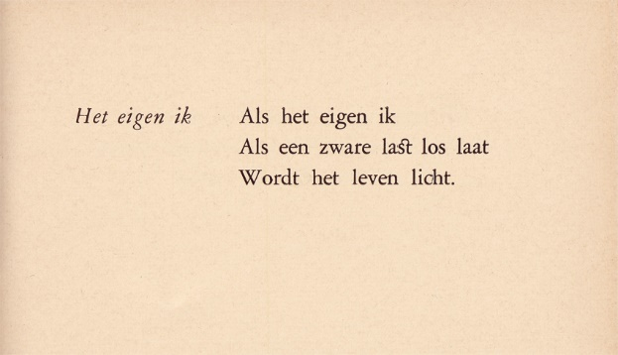

Deze week een gedicht in de vorm van een haiku, weliswaar niet een volgens de formele definitie[1] maar naar de geest wel. Het onderwerp is niet, zoals een andere eis is, aan de natuur ontleend, maar geeft een overpeinzing over hoe in het leven te staan: loslaten als “filosofie”[2].

Het gedicht is van de hand van de Nederlands-Indische dichter Paula Gomes (1922-2013). Het thema van de twee vaderlanden komt bij haar als bij vele andere schrijvers met die achtergrond met name in haar proza aan de orde. Zij debuteerde met een gedichtenbundel en bleef later ook gedichten schrijven. Zij was een veel geziene figuur en spreker op Indische bijeenkomsten bijvoorbeeld de [Pasar Malam Besar](https://tongtongfair.nl/), sinds 2009 [Tong Tong](https://www.betekenis-definitie.nl/Tong-tong#:~:text=Een%20tong%2Dtong%20is%20een,') Fair.

Het gedicht is uit haar debuutbundel “Bamboe ruist in het westen”(1964)

1. 17 regels 5+7+5
2. De [wuwei](http://www.tekensvanleven.nl/wuwei.htm) van de tao